PRECISION* 3-in-1
ЗАЩИТНЫЕ СМАЗКИ НА ОСНОВЕ
ЛИТИЯ И ЛИТИЙ-КОМПЛЕКСА
- НАЗНАЧЕНИЕ
Смазки PRECISION* - это высококачественные, универсальные смазки с продленным сроком службы, специально разработанные для снижения расходов на обслуживание оборудования и обеспечения длительной защиты при эксплуатации в широком диапазоне рабочих температур. Смазки PRECISION* XL производятся на основе базовых масел, изготавливаемых по уникальной технологии гидроочистки компании «Petro-Canada», с добавлением других масел высокой степени очистки, водонепроницаемых полимеров с адгезионными свойствами, противозадирных присадок и ингибиторов коррозии и ржавления. Смазки PRECISION Synthetic производятся на основе синтетических жидкостей и эффективного пакета присадок для эксплуатации оборудования в широком диапазоне рабочих температур. В результате смазки превосходят по своим показателям аналоги других лидирующих производителей, обеспечивая длительную защиту при высоких рабочих температурах и обладают улучшенными адгезионными свойствами и устойчивостью к повышенным рабочим нагрузкам. Применение эффективных смазок PRECISION* XL и PRECISION* Synthetic приводит к снижению эксплуатационных расходов за счет увеличения интервала замены смазки, обеспечения защиты на более длительное время и снижения расходов на обслуживание оборудования.

Преимущество № 1
Продленный срок службы в условиях высоких рабочих температур гарантирует длительную защиту оборудования
- Смазки PRECISION* Synthetic и PRECISION* XL EP1 и ЕР2 превосходят по своим эксплуатационным свойствам высококачественные смазки других лидирующих производителей, так как сохраняют свои свойства в 2-3 раза дольше при испытаниях по стандарту ASTM D3527.
Смазка PRECISION Synthetic отвечает требованиям сервисной классификации для автомобильного транспорта NLGI как смазочный материал GC-LB для колесных подшипников и шасси.
Смазки PRECISION XL EP2 и ЕР 1 отвечают требованиям сервисной классификации для автомобильного транспорта NLGI как смазочный материал GC-LB для колесных подшипников и шасси...
Сравнение результатов испытания ресурса подшипника по стандарту ASTM D3527 при 1600С, скорости 1000 об/м и осевом давлении 111 Н для смазок PRECISION Synthetic и универсальных высококачественных смазок других лидирующих производителей.

Сравнение результатов испытания ресурса подшипника по стандарту ASTM D3527 при 1600С, скорости 1000 об/м и осевом давлении 111 Н для смазок PRECISION XL EP1 и универсальных высококачественных аналогов других лидирующих производителей.
Сравнение результатов испытания ресурса подшипника по стандарту ASTM D3527 при 1600С, скорости 1000 об/м и осевом давлении 111 Н
для смазок PRECISION XL EP2 и универсальных высококачественных аналогов других лидирующих производителей.

- СВОЙСТВА И ПРЕИМУЩЕСТВА

Преимущество № 2.

Повышенная устойчивость к вымыванию водой снижает необходимость частой смазки оборудования.

- Смазки PRECISION Synthetic и PRECISION XL EP2 обладают повышенной устойчивостью к вымыванию водой, в связи с чем снижаются расходы на техническое обслуживание оборудования при его эксплуатации в условиях повышенной влажности.

Преимущество № 3.

Повышенная устойчивость к механическим воздействиям в экстремальных рабочих условиях.

- Использование смазок PRECISION Synthetic, PRECISION XL EP1 и ЕР2 также может понизить эксплуатационные расходы за счет их повышенной стабильности на сдвиг в условиях от низкой до умеренно высокой рабочей скорости.

Повышенная стабильность на сдвиг при малых скоростях смазки PRECISION Synthetic увеличивает интервал замены.
Сравнение результатов испытания по стандарту ASTM D217 при 10000 тактов и 250С для смазок PRECISION Synthetic и универсальных высококачественных аналогов других лидирующих производителей (ось Х – изменение пенетрации, 60-10000 тактов (мм/10))

Повышенная устойчивость к вымыванию водой смазки PRECISION Synthetic снижает необходимость частой смазки оборудования.
Сравнение результатов испытания на вымывание водой по стандарту ASTM D1264 при 790С, скорости водного потока 5,0 мл/с и скорости оборотов 600 об/м для смазок PRECISION Synthetic и универсальных высококачественных аналогов других лидирующих производителей (ось Х - % потери веса)
Повышенная устойчивость к вымыванию водой смазки PRECISION XL EP2 снижает необходимость частой смазки оборудования.
Сравнение результатов испытания на вымывание водой по стандарту ASTM D1264 при 790С, скорости водного потока 5,0 мл/с и скорости оборотов 600 об/м для смазок PRECISION XL EP2 и универсальных высококачественных аналогов других лидирующих производителей (ось Х - % потери веса)
Повышенная стабильность на сдвиг при средних скоростях смазки PRECISION Synthetic увеличивает интервал замены.
Сравнение результатов испытания по стандарту ASTM D1831 при 250С для смазок PRECISION Synthetic и универсальных высококачественных аналогов других лидирующих производителей (ось Х – изменение пенетрации, 60-10000 (мм/10))

Повышенная стабильность на сдвиг при малых скоростях смазки PRECISION XL EP2 увеличивает интервал замены.
Сравнение результатов испытания по стандарту ASTM D217 при 10000 тактов и 250С для смазок PRECISION XL EP2 и универсальных высококачественных аналогов других лидирующих производителей (ось Х – изменение пенетрации, 60-10000 тактов (мм/10))

Повышенная стабильность на сдвиг при малых скоростях смазки PRECISION XL EP1 увеличивает интервал замены.
Сравнение результатов испытания по стандарту ASTM D217 при 10000 тактов и 250С для смазок PRECISION XL EP1 и универсальных высококачественных аналогов других лидирующих производителей (ось Х – изменение пенетрации, 60-10000 тактов (мм/10))
  - УСОВЕРШЕНСТВОВАННАЯ ФОРМУЛА
- Эффективно защищает от коррозии и ржавления
- Предотвращает задиры и трещины при высоких нагрузках
- Снижает трение и износ
- Предотвращает коррозию
- Защищает подшипники от воздействия воды и загрязняющих веществ
- Предотвращает утечку смазки и каплепадение
- Предотвращает изменение консистенции смазки
- Сохраняет текучесть при различных условиях эксплуатации

Повышенная стабильность на сдвиг при среднихскоростях смазки PRECISION XL EP2 увеличивает интервал замены.
Сравнение результатов испытания по стандарту ASTM D217 при 10000 тактов и 250С для смазок PRECISION XL EP2 и универсальных высококачественных аналогов других лидирующих производителей (ось Х – % изменения)

Повышенная стабильность на сдвиг при средних скоростях смазки PRECISION XL EP1 увеличивает интервал замены.
Сравнение результатов испытания по стандарту ASTM D217 при 10000 тактов и 250С для смазок PRECISION XL EP1 и универсальных высококачественных аналогов других лидирующих производителей (ось Х – % изменения)
- ПРИМЕНЕНИЕ
Смазки PRECISION специально разработаны для того, чтобы обеспечивать максимальную ЗАЩИТУ оборудования «ТРИ В ОДНОМ» и имеют широкую область применения. Они особенно рекомендуются для эксплуатации в экстремальных рабочих условиях. Смазки PRECISION применяются как в автомобильном транспорте, так и в индустриальном оборудовании.
PRECISION SYNTHETIC
Смазка PRECISION Synthetic специально разработана для оборудования, работающего в арктических условиях. Она
обеспечивает эффективную защиту при низких температурах, но и не теряет своих свойств при высоких. Диапазон рабочих температур для этой смазки колеблется от -450С до 1700С. Смазка PRECISION Synthetic отвечает требованиям самого жесткого стандарта классификации NLGI – GC-LB для смазочных
материалов для колесных подшипников (GC) и шасси (LB). Область применения PRECISION Synthetic включает в себя:
- Централизованные системы смазки горнодобывающего оборудования, работающего в условиях повышенных нагрузок, например, для смазки стрелы экскаватора.
- Колесные подшипники на спортивных автомобилях.
- Лесная, строительная и горнодобывающая техника.
- Конвейеры и оборудование для эксплуатации при низких температурах.
- Насосы-качалки
- Колесные подшипники и шасси на грузовой технике, эксплуатируемой в широком диапазоне рабочих температур: от арктических поясов до южных пустынь
PRECISION SYNTHETIC HEAVY
Смазка PRECISION Synthetic Heavy разработана, в основном, для смазывания подшипников валиков сушилок, использующихся в бумажном производстве, где особенно требуются сохранение свойств смазки при воздействии повышенной температуры, и где частая смазка оборудования невозможна. Диапазон рабочих температур для этого вида смазки варьируется от -300С до 1700С.
PRECISION SYNHETIC MOLY
PRECISION Synthetic Moly содержит 3% дисульфида молибдена для защиты от воздействия вибрации и шоковых нагрузок. Рекомендуется для оборудования, работающего в тяжелых условиях, например, техники, подвергающейся ударным

нагрузкам и применяемой в горнодобывающей, лесной или строительной промышленности, в том числе тяжелой горнодобывающей техники. Диапазон рабочих температур для этого вида смазки варьируется от -400С до 1700С.
PRECISION SYNTHETIC EP00
PRECISION Synthetic EP00 – это полужидкостная синтетическая смазка, разработанная, в основном, для подшипников колес грузовиков/трейлеров. Она также рекомендуется для подтекающих коробок передач. Диапазон рабочих температур для этого вида смазки варьируется от -400С до 1700С.

PRECISION XL EP2
Смазка PRECISION XL EP2 рекомендуется для подшипников для работы в тяжелых условиях и общего назначения, работающих как на малых, так и на высоких скоростях. Благодаря более густой консистенции ее можно применять вместо смазки PRECISION XL EP1 в условиях повышенной влажности. Диапазон рабочих температур - от -200С до 1600С. Сфера применения PRECISION Synthetic включает в себя:
• Колесные подшипники, в том числе оборудованные диско-
выми тормозными механизмами
- Точки подъема шасси, водяные насосы и рулевые приводы
- Подшипники на мокрой и сухой частях бумагоделательных машин
- Зубчатые муфты, работающие на малых/средних скоростях
- Конвейеры шаровых дробилок и подшипники дробилок
PRECISION XL EP1
Смазка PRECISION XL EP1 рекомендуется для централизованных систем смазки подшипников как для работы в тяжелых условиях, так и общего назначения. Благодаря более мягкой консистенции может заменять PRECISION XL EP2 при пониженных рабочих температурах. Область применения включает промышленное и горнодобывающее оборудования с централизованной системой смазки. Диапазон рабочих температур - от -250С до 1600С.
PRECISION XL HEAVY DUTY
PRECISION XL Heavy Duty рекомендуется для сталепрокатных станов, складского и монтажного оборудования, применяемого в промышленном производстве. Она особенно подходит подшипников, работающих под воздействием повышенных и шоковых нагрузок на прокатных станах и другом подобном оборудовании. Она также может применяться на длинных маслопроводах сталелитейного оборудования. Диапазон рабочих температур – от -100С до 1600С.
PRECISION XL EMB
PRECISION XL EMB – это смазка, не содержащая присадок ЕР. Рекомендуется для подшипников, работающих в широком диапазоне температур и при отсутствии шоковых нагрузок. Она специально разработана для электрических моторов, где не
разрешено использование присадок ЕР, так как это негативно влияет на изоляционные материалы. Сфера использования:
• Подшипники электромоторов и генераторов, в том числе работающих при повышенных температурах. Отвечает требованиям спецификации CGE 6298 для изоляционных материалов классов В или F.
- Антифрикционные подшипники на вентиляторах. Диапазон температур – от -250С до 1600С.
PRECISION XL EP000
PRECISION XL EP000 – полужидкостная литиевая смазка для работы при экстремальном давлении. Специально разработана для подтекающих или недостаточно герметичных коробок передач. Также может использоваться в комбайнах непрерывного действия при добыче колы или поташа. Диапазон температур – от-250С до 1000С.

PRECISION XL EP00
PRECISION XL EP00 рекомендуется для централизованных, встроенных систем смазки грузовых шасси производства компаний «Groeneveld», «Robertshaw», «Lincoln», «Grease Jocky», «Intelube» и «Vogel». Также может применяться как смазка для зубчатой передачи в оборудовании, для которого требуется высоковязкое трансмиссионное масло, сохраняющее текучесть при низких температурах. Диапазон рабочих температур варьируется от -350С до 1000С.
PRECISION XL RAIL CURVE GREASE
Смазка PRECISION XL Rail Curve Grease рекомендуется для защиты от износа путевых шаблонов и реборды колеса на подвижных составах, в том числе:
- Механических лубрикаторов путевых устройств, например, оборудования Portec и Lincoln
- Встроенных смазочных систем, например, системы Clicomatic
- Стрелочных переводов, подушек стрелочного остряка (как при ручном нанесении, так и при нанесении кистью), рельсовых и стыковых накладок
- Другого железнодорожного оборудования, для которого рекомендуются графитовые смазки
- Диапазон рабочих температур - от -450С до 1200С.

PRECISION XL 3 MOLY EP1
PRECISION XL 3 Moly EP1 содержит 3% дисульфида молибдена для защиты от воздействия вибрации и шоковых нагрузок. Рекомендуется для экстремальных рабочих условий, в том числе оборудования, работающего в тяжелых условиях на промышленных заводах, например, конвейеров прокатных станов Ball, подшипников дробилок либо внедорожной техники. Диапазон рабочих температур - от -250С до 1350С.

PRECISION XL 3 MOLY EP2
PRECISION XL 3 Moly EP2 содержит 3% дисульфида молибдена для защиты от вибрации и шоковых нагрузок. Рекомендуется для экстремальных рабочих условий, в том числе, оборудования, работающего в тяжелых условиях на промышленных заводах, например, конвейеров прокатных станов Ball, подшипников дробилок либо внедорожной техники. Диапазон рабочих температур - от -150С до 1350С.

PRECISION XL 3 MOLY ARCTIC
PRECISION XL 3 Moly Arctic рекомендуется для оборудования, работающего в тяжелых условиях, в частности где оно подвержено вибрации или шоковым нагрузкам, в том числе горнодобывающего оборудования или внедорожной техники. Диапазон рабочих температур - от -450С до 1350С. PRECISION XL 3 Moly Arctic, в частности, подходит для работы при очень низких температурах.

PRECISION XL 5 MOLY EP0
PRECISION XL Moly EP0 содержит 5% дисульфида молибдена для защиты от вибрации и шоковых нагрузок при пониженных температурах. Отвечает требованиям спецификации Caterpillar для горнодобывающих экскаваторов 5130 (7TJ и 5ZL), 5230 (7LL) и колесных погрузчиков 994 (9YF). Рекомендуется для экстремальных рабочих условий, в том числе, оборудования, работающего в тяжелых условиях на промышленных заводах либо внедорожной технике. Диапазон рабочих температур – от -500С до 1200С.
PRECISION XL 5 MOLY EP1
PRECISION XL 5 Moly EP1 содержит 5% дисульфида молибдена для защиты от вибрации и шоковых нагрузок при средних температурах. Отвечает требованиям спецификации Caterpillar для горнодобывающих экскаваторов 5130 (7TJ и 5ZL), 5230 (7LL) и колесных погрузчиков 994 (9YF). Рекомендуется для экстремальных рабочих условий, в том числе, оборудования, работающего в тяжелых условиях на промышленных заводах либо внедорожной технике. Диапазон рабочих температур - от -300С до 1350С.
PRECISION XL 5 MOLY EP2
PRECISION XL 5 Moly EP2 содержит 5% дисульфида молибдена для защиты от вибрации и шоковых нагрузок при повышенных температурах. Отвечает требованиям спецификации Caterpillar для горнодобывающих экскаваторов 5130 (7TJ и 5ZL), 5230 (7LL) и колесных погрузчиков 994 (9YF). Рекомендуется для экстремальных рабочих условий, в том числе, оборудования, работающего в тяжелых условиях на промышленных заводах либо внедорожной технике. Диапазон рабочих температур – от -250С до 1350С.
PRECISION GENERAL PURPOSE EP1
Смазка общего назначения PRECISION GENERAL PURPOSE EP1 рекомендуется для централизованных смазочных систем на подшипниках конвейеров, работающих в тяжелых условиях, горнодобывающей и лесной технике, а также для промышленных подшипников, работающих на высоких скоростях. Диапазон рабочих температур - от -300С до 1350С.
PRECISION GENERAL PURPOSE EP2
PRECISION GENERAL PURPOSE EP2 рекомендуется для подшипников, работающих на низких и средних скоростях и при средних температурах. Диапазон рабочих температур - от -200С до 1350С.
PRECISION GENERAL PURPOSE MOLY EP2
PRECISION GENERAL PURPOSE EP2 рекомендуется для промышленного оборудования или внедорожной техники, работающих в тяжелых условиях. Диапазон рабочих температур – от -200С до 1350С.

ЭКСПЛУАТАЦИОННЫЕ УСЛОВИЯ
Смазки PRECISION с повышенной стабильностью при высоких температурах сохраняют свои свойства длительное вре-
мя при эксплуатации в стандартных рабочих условиях и соблюдении требований к максимальной рабочей температуре.
Однако интервал замены смазки зависит от конструкции оборудования и условий его эксплуатации. В данном случае, не
имеет смысла давать гарантию на какой-либо определенный срок службы смазки.

ТИПОВЫЕ ДАННЫЕ ИСПЫТАНИЙ
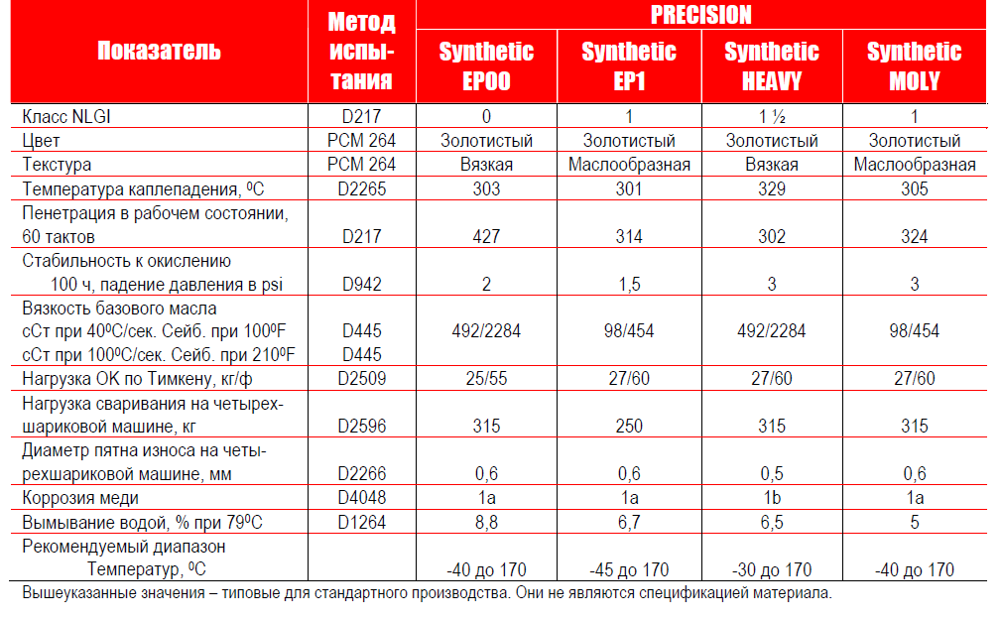
ТИПОВЫЕ ДАННЫЕ ИСПЫТАНИЙ
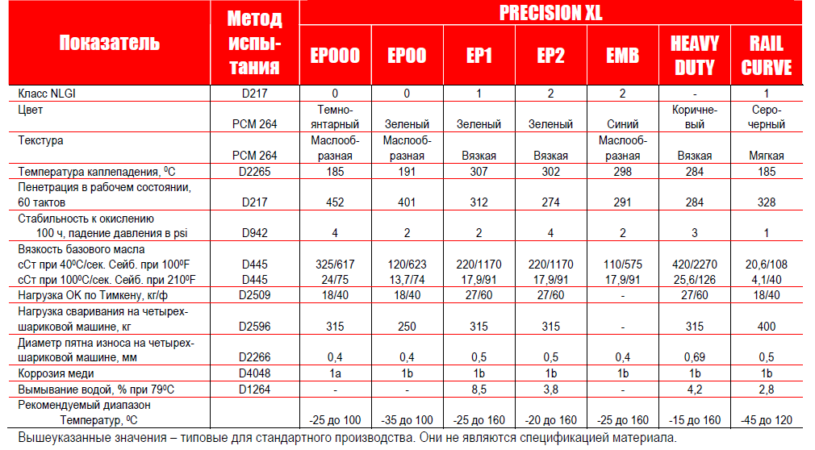

ТИПОВЫЕ ДАННЫЕ ИСПЫТАНИЙ
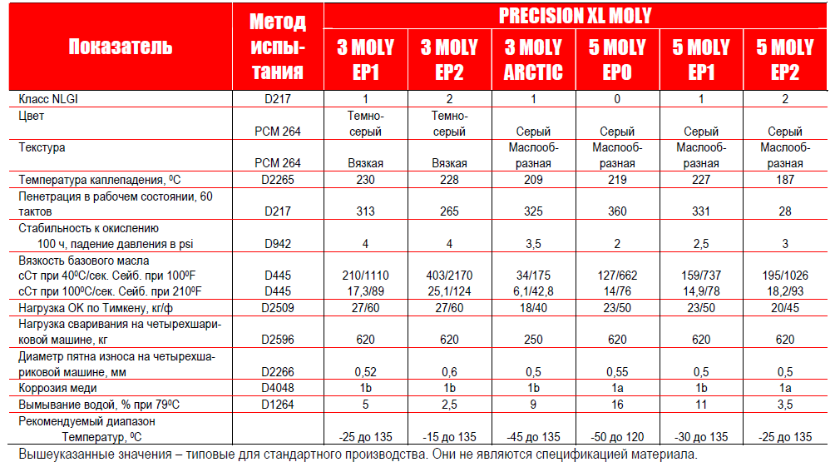

ТИПОВЫЕ ДАННЫЕ ИСПЫТАНИЙ
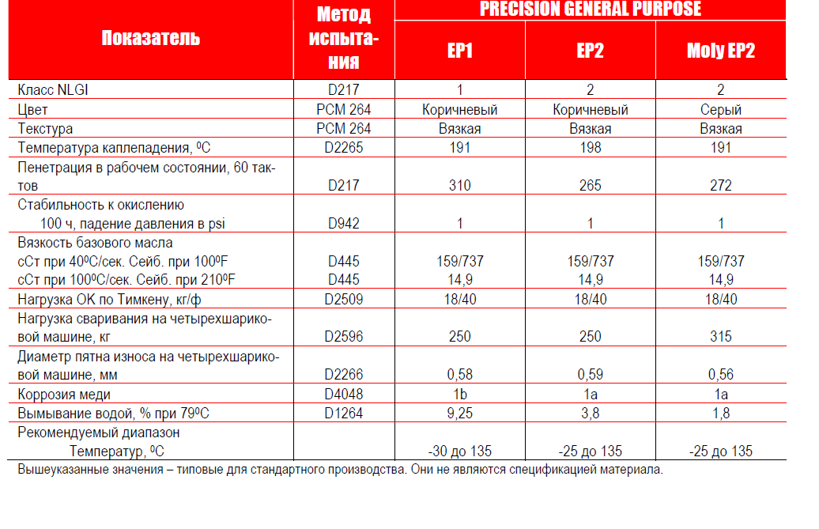

Детальную информацию о продуктах Petro-Canada Вы можете получить у официального дистрибьютора по РФ ООО «Петро-Люб»: +7 495 925-00-65, www.petrolube.ru, info@petrolube.ru, 119571, Россия, Москва, Ленинский проспект, д.154

